Консультация для родителей
«Черты толерантной личности»
Мы все живем в обществе. Вокруг нас миллионы, миллиарды людей. У каждого из нас свои интересы, принципы, желания, цели. Каждый из нас выглядит по-разному, по-разному одевается, по-разному разговаривает. Мы должны уважать индивидуальность каждого человека, должны жить и понимать друг друга.
Определение слова «толерантность»:
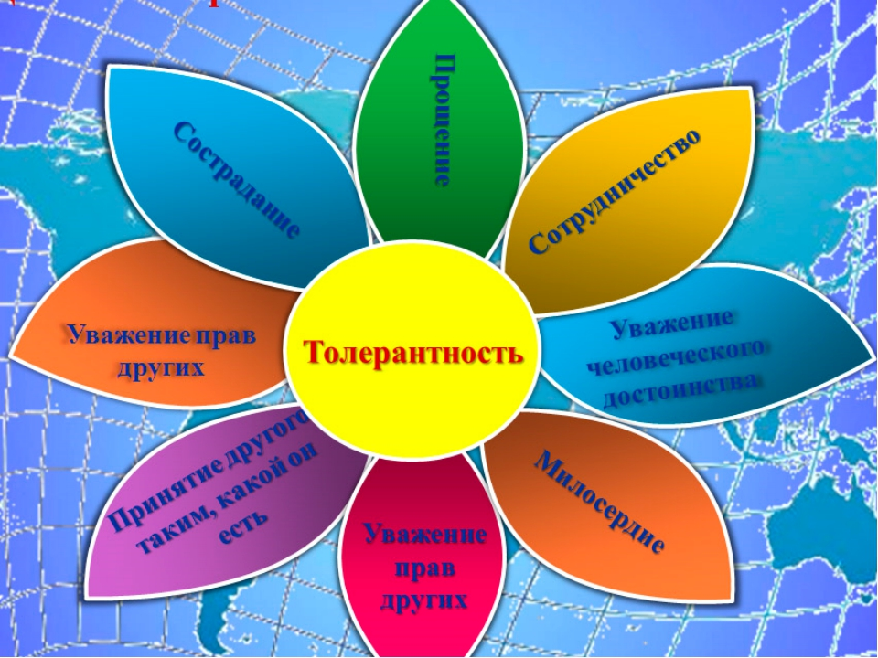 • В испанском языке — способность признавать отличные от своих собственных идеи и мнения;
• Во французском – отношение, при котором допускается, что другие могут думать или действовать иначе, нежели ты сам;
• В английском – готовность быть терпимым, снисходительным;
• В китайском – позволять, принимать, быть по отношению к другим великодушным;
• В арабском – прощение, снисходительность, мягкость, милосердие, сострадание, благосклонность, терпение, расположенность к другим;
• В русском – способность терпеть что-то или кого-то (быть выдержанным, выносливым, стойким, уметь мириться с существованием чего-либо, кого-либо).
Черты толерантной личности:
• терпение;
• умение владеть собой;
• доверие;
• чуткость; • способность к сопереживанию;
• снисходительность;
• расположение к другим;
• чувство юмора;
• терпимость к различиям;
• доброжелательность;
• гуманизм;
• любознательность;
• умение слушать;
• несклонность осуждать других;
• альтруизм.
Задача взрослых — не просто научить толерантному поведению и выработать общую установку на принятие другого, а сформировать такое качество личности, которое можно обозначить как активная толерантность, формула которой:
понимание + сотрудничество + дух партнерства.
В литературе есть понятие «кубик толерантности». Как у всех кубиков у него 6 граней:
ПОГОВОРИ, ПРЕДЛОЖИ, ПРИМИ, ОБЪЯСНИ, ПРОСТИ, УЛЫБНИСЬ.
В любой ситуации используйте все эти грани "кубика толерантности".
Чтобы воспитать ребенка толерантным, необходимо учитывать то, что дети – зеркало отношений и характеров родителей. Поэтому, для начала необходимо самим относиться к своему ребенку толерантно: не обижать его, выслушивать его мнение и считаться с ним, уметь прощать обиды и просить прощения у ребенка, уметь договариваться без ссор и разрушительных конфликтов, нельзя унижать достоинство ребенка – игнорировать его, проявлять неуважение к его увлечениям, не стоит заставлять ребенка с помощью силы делать то, что хочется вам.
Советы родителям: Как воспитать толерантного ребенка.
1. Будьте открыты и честны, с уважением относитесь к другим, выказывайте сочувствие и сострадание. Демонстрируйте это действиями. Никогда не комментируйте негативно даже себя, не говоря уже о других.
2. Поощряйте в ребенке уверенность в себе. Ребенок с развитым чувством собственного достоинства, с высокой самооценкой не нуждается в самоутверждении за счет других.
3. Рассказывайте своему ребенку о традициях других народов, праздниках, характерных для других стран, и важных международных датах.
4. Обеспечьте вашему ребенку опыт общения с разными группами людей.
5. Путешествуйте с детьми и помогайте им открывать для себя наш многогранный мир.
6. Говорите о различиях между людьми с уважением. Отметьте позитивные моменты того, что все люди разные.
7. Всегда давайте ответы на вопросы детей. Если вы не готовы ответить прямо сейчас – попросите время на раздумья и вернитесь к разговору как можно быстрее.

